 | 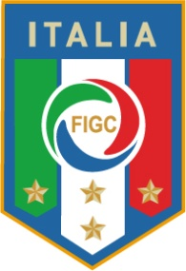 | 

Stagione Sportiva 2010/2011
Comunicato Ufficiale N° 8 del 30 Luglio 2010

il comunicato ufficiale della divisione calcio femminile è integralmente consultabile presso il sito internet della l.n.d. all’indirizzo:
www.lnd.it

Indirizzo Postale: Via Po, 36 – 00198 Roma
Sede Uffici: Corso d’Italia 35/b-00198 Roma
Tel. 06 85213453/2
Fax 06 85213427

1. Comunicazioni della divisione calcio femminile

CAMPIONATO NAZIONALE BEACH SOCCER FEMMINILE
stagione sportiva 2010/2011

Risultati del 30 luglio 2010 – Gare della 1° giornata – Girone A
oratorio trani – dolphins calcio a 5 2 - 6
dolphins calcio a 5 – martina calcio femminile 6 - 3
Il Sostituto Giudice Sportivo della L.N.D. Avv. Giuseppe Lavigna, nella riunione del 30 luglio 2010, non ha adottato alcun provvedimento disciplinare

Risultati del 30 luglio 2010 – Gare della 1° giornata – Girone B
firenze – pro reggina 97 5 - 6 dcr
Il Sostituto Giudice Sportivo della L.N.D. Avv. Giuseppe Lavigna, nella riunione del 30 luglio 2010, non ha adottato alcun provvedimento disciplinare

Pubblicato in Roma il 30 luglio 2010 ed affisso all’albo della Divisione Calcio Femminile.

Il Segretario  ( Patrizia Recandio ) | Il Presidente  ( Giancarlo Padovan )

